附件二 空氣污染及噪音防制設施經費編列項目及經費參考明細

(一) 空氣污染及噪音防制設施經費編列項目

1. 本表所列之工程項目或其細項，凡已列入直接工程之發包項目（如挖方…等）、已由「交通維持」或「安全衛生」等費用項下編列者，應予刪除，以避免重複。
2. 本表中，凡以個數計算者，得以實做實算或折舊處理，而以一式計價者，得予調整其比例。
3. 工程主辦機關應視工程性質、規模等作業需要，增列、刪減或調整本表所列之工程項目或其細項。

|  |  |  |  |  |  |  |  |
| --- | --- | --- | --- | --- | --- | --- | --- |
| 空氣污染與噪音防制設施 | | 說明(參考) | 單位 | 數量 | 單價 | 總價 | 備註 |
| 工地周界、輸送管道出口及拆除作業 | 第一級營建工程之全阻隔式圍籬及防溢座 | 圍籬:高度達2.4m  防溢座:高度達10cm | 公尺 |  |  |  | 本縣屬懸浮微粒、細懸浮微粒三級防制區，第二級營建工程圍籬高度與第一級營建工程同為2.4公尺。 |
| 第二級營建工程之全阻隔式圍籬及防溢座 | 圍籬:高度達1.8m  防溢座:高度達10cm | 公尺 |  |  |  |
| 半阻隔式圍籬及防溢座 | 圍籬:離地高度80cm以上使用網狀鏤空材料，其餘使用非鏤空材料製作之圍籬  防溢座:高度達10cm | 公尺 |  |  |  |  |
| 簡易圍籬設施 | 以金屬、混凝土、塑膠等材料製作，其下半部屬密閉式之拒馬或紐澤西護欄等實體隔離設施，需緊密連接。 | 座 |  |  |  |  |

|  |  |  |  |  |  |  |  |
| --- | --- | --- | --- | --- | --- | --- | --- |
| 空氣污染與噪音防制設施 | | 說明(參考) | 單位 | 數量 | 單價 | 總價 | 備註 |
| 堆置區域、裸露地、結構體及車行路徑 | 防塵布 | 以布料、帆布或塑膠布等材料製作，防止粉塵逸散之設施 | 平方公尺 |  |  |  |  |
| 防塵網 | 以網狀材料製作，防止粉塵逸散之設施 | 平方公尺 |  |  |  |  |
| 化學穩定劑  噴灑 | 藥劑成份以不造成其他污染，應記錄藥劑使用種類、有效期 限、稀釋倍數或濃度、噴灑時間、噴灑面積、噴灑頻率等文件資料 | 平方公尺 |  |  |  |  |
| 植生 | 以植物於物料堆、裸露地表均勻種植，防止粉塵逸散之設施 | 平方公尺 |  |  |  |  |
| 稻草(蓆) | 以稻草製作，可覆蓋裸露區域、物料堆，防止粉塵逸散之設施 | 平方公尺 |  |  |  |  |
| 鋼板鋪設 | 鋼板厚度達8mm | 平方公尺 |  |  |  |  |
| 混凝土鋪設 | 混凝土強度≧175 kg/cm2；厚度≧100 mm；鋪設點焊鋼絲網 | 平方公尺 |  |  |  |  |
| 瀝青混凝土鋪設 | 瀝青混凝土厚度≧30 mm | 平方公尺 |  |  |  |  |
| 粗級配鋪設 | 粗級配粒徑≧20 mm，舖設厚度≧50 mm | 平方 公尺 |  |  |  |  |
| 灑水車灑水、  清洗路面 | 灑水車前端應有2個洗街噴水口，後端有2個灑水噴水口，噴水水壓應≧1kg/cm2 | 輛/月 |  |  |  |  |

|  |  |  |  |  |  |  |  |
| --- | --- | --- | --- | --- | --- | --- | --- |
| 空氣污染與噪音防制設施 | | 說明(參考) | 單位 | 數量 | 單價 | 總價 | 備註 |
| 工程車輛清洗 | 洗車台設備及  沉澱池 | 應符合「營建工程空氣污染防制設施管理辦法」第十條附表三自動洗車設備項目及規格之規定 | 座 |  |  |  |  |
| 加壓洗車設備 | 無設置洗車台空間時，設置加壓沖洗設備，噴水水壓應≥1kg/cm2，並妥善處理洗車廢水。 | 台 |  |  |  |  |
| 污泥清除費 | 每月至少清除4次，依實際月數計算。 | 月 |  |  |  |  |
| 其他空氣污染防制設施 | 密閉輸送管道 | 將結構體上層廢棄物輸送至地面之設施，輸送管道應緊密連接，出口應設置可抑制粉塵逸散之圍籬或灑水設施。 | 公尺 |  |  |  |  |
| 加壓灑水設備 | 設置在輸送管道出口或拆除面，水壓及水量應充足，以減少粉塵逸散。 | 台 |  |  |  |  |
| 集塵設備 | 旋風分離器、袋式集塵器 | 套 |  |  |  |  |
| 其他空氣污染防制設施及維護費 | -- | 式 |  |  |  |  |

|  |  |  |  |  |  |  |  |
| --- | --- | --- | --- | --- | --- | --- | --- |
| 空氣污染與噪音防制設施 | | 說明(參考) | 單位 | 數量 | 單價 | 總價 | 備註 |
| 噪音防制設施 | 防塵隔音布 | 具厚重強度及耐候性，可長期或重覆使用，其材質為軟質且具彈性特性，可防止粉塵逸散及阻斷聲音傳遞之設施，並可視需求增設於全阻隔式圍籬上方 | 平方公尺 |  |  |  |  |
| 臨時性隔音牆 | 以密度高、重量重之材料製作，具有防止粉塵逸散及阻斷噪音直接傳遞路徑之設施，可視需求調整裝設位置。 | 公尺 |  |  |  |  |
| 隔音罩(屏) | 以鍍鋅鋼板、鐵板或具吸隔音效果之材料製作，具有防止粉塵逸散及阻斷噪音直接傳遞路徑之設施，可視工程施作進度調整裝設位置，如道路工程或管線工程；或裝設於施工機具音源部位。 | 座 |  |  |  |  |
| 運輸車輛防音  減振設備 | 於運輸營建廢棄物車輛車斗底部鋪設橡膠墊，以減少現場廢土、廢料清運處理時產生之噪音振動。 | 平方公尺 |  |  |  |  |
| 施工機具防音  減振設備 | 履帶式施工機具於履帶加裝橡膠以減少移動時產生之噪音振動。 | 平方公尺 |  |  |  |  |
| 噪音污染監控  設備 | 於工地周界臨敏感受體處架設具有儲存紀錄功能之噪音監測設備，自主監控產生之噪音量，以適度調整施工組合作業內容並紀錄噪音量。 | 式 |  |  |  |  |
| 其他噪音防制設施及維護費 | 如：於敏感受體處裝設隔音設備如隔音窗、隔音門等。 | 式 |  |  |  |  |

以上各項總計環保經費共 元

(二) 空氣污染與噪音防制經費編列參考明細

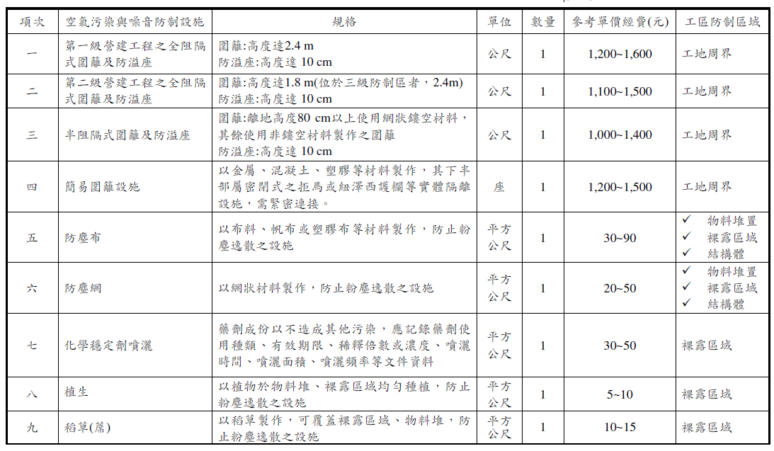

資料來源:環境部 營建工程空氣污染防制設施管理辦法執行手冊

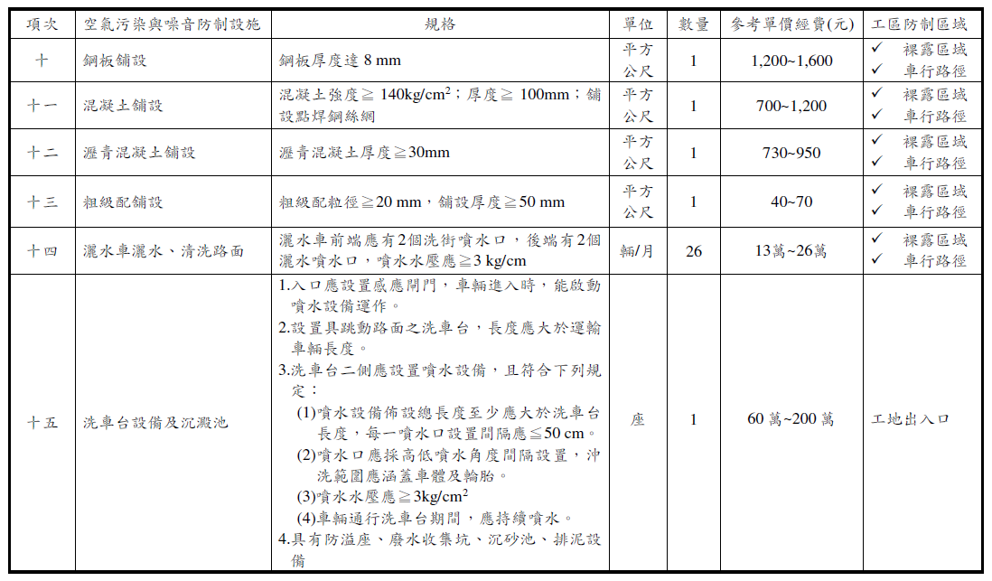

資料來源:環境部 營建工程空氣污染防制設施管理辦法執行手冊

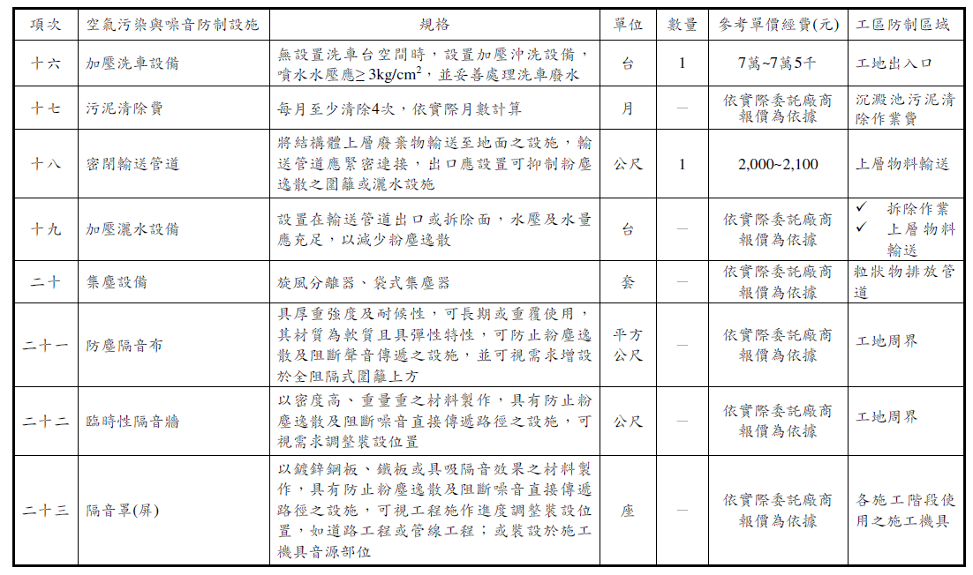

資料來源:環境部 營建工程空氣污染防制設施管理辦法執行手冊

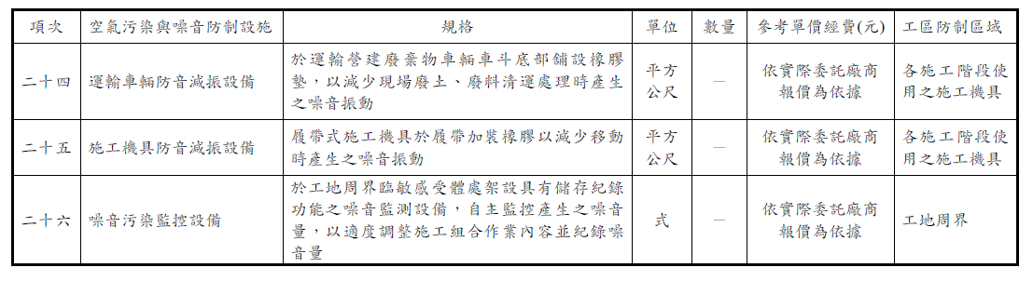

資料來源:環境部 營建工程空氣污染防制設施管理辦法執行手冊